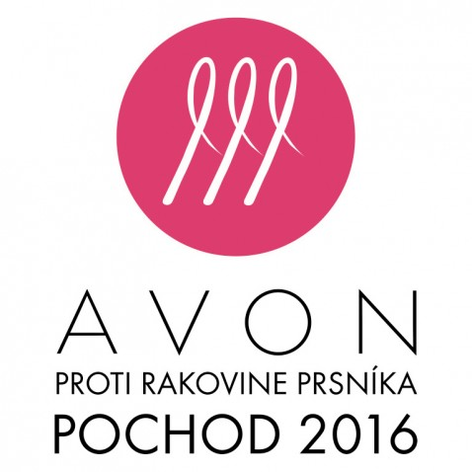
„KEĎ SA ŽENY NAVZÁJOM PODPORUJÚ, ZAČNÚ SA DIAŤ ZÁZRAKY“

MESTO SKALICA
pozýva ženy na AVON pochod proti rakovine prsníka 2016

v sobotu 18. júna 2016 v Bratislave

Zájazd je celodenný s odchodom zo Skalice
o 10,00 hod a s príchodom o 20,00 hod.
Viac info o programe na www.zdraveprsia.sk/avon-pochod, ktorý bude po absolvovaní pochodu individuálny.

Vstupné 5 € zahŕňa autobusovú prepravu a vstupenku na podujatie, ktorou je ružové Tričko proti rakovine prsníka 2016.

Záujemkyne neváhajte, pripojte sa k nám, kontaktujte nás mailom alebo telefonicky. Počet miest je obmedzený. Treba sa záväzne prihlásiť do stredy 08.06.2016.

Organizáciu zájazdu podporili:
Mesto Skalica,
GUR Skalica,
ROD Skalica.

Tešíme sa na Vás.

Viac informácií a záväzné prihlášky:
havelkova.michaela@mesto.skalica.sk, tel.: 6903 601, 0915 768 652

